**La chiesa è a prova di jazz**

**Ascona, in vista del festival una crepa interna e un cantiere creano subbuglio. Poi però...**

***D.MAR.***

La notizia più o meno incontrollata di una crepa all’interno della chiesa parrocchiale dei Santi Pietro e Paolo e l’ipotesi che possa essere stata causata dal primo della serie di terremoti emiliani apre in Borgo il toto-palco in vista dell’imminente JazzAscona. Tanto che il responsabile logistico Franco Corio prende contatto con il capotecnico comunale per sincerarsi che la situazione sia sotto controllo e che gli appassionati di musica potranno godersi gli spettacoli allo “Stage Chiesa” – allestito a partire dall’11 giugno – senza pericoli di sorta. Viene allora ordinata una perizia tecnica (ingegner Anastasi) che immediatamente calma gli animi, ma intanto un ponteggio montato sulla facciata fronte lago alimenta il timore che proprio così sotto controllo la situazione potrebbe non essere...

Questa è la cronaca di una piccola fenditura che per qualcuno diventa crepaccio. Comprensibilmente. Perché per JazzAscona rinunciare ora ad un palco strategico come quello alla chiesa è un po’ come per Federer scendere al Roland Garros accorgendosi di aver inﬁlato le scarpe da cemento. Occorrerebbe trovare un’alternativa in tempi brevi, oppure perdere una delle postazioni più amate dal pubblico.

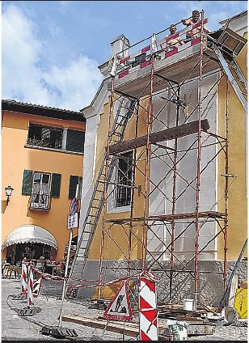

Il ponteggio esterno

Ma mentre si accavallano i dubbi e sorgono domande, la Parrocchia porta rassicurazioni basate proprio sul sopralluogo Anastasi e mette insomma un po’ d’ordine nella ridda di nervosi sussurri. « *Un conto è il cantiere visibile all’esterno della chiesa dei Santi Pietro e Paolo* – fa rilevare una fonte del consiglio parrocchiale – *, un altro la crepa che si è effettivamente allargata all’interno dell’ediﬁcio, nell’ultima campata, sopra un affresco del ‘400. Il cantiere è in corso perché alcune piode sono cadute dal tetto ed era necessario intervenire. Era risaputo che vi fossero delle inﬁltrazioni, poi c’è stato questo cedimento che andava “medicato”. Poi, è vero, abbiamo la crepa interna, per altro già esistente, che di colpo si è allargata di un paio di centimetri proprio in concomitanza con una delle scosse telluriche veriﬁcatesi in Italia e avvertite anche da noi. Non sappiamo comunque con certezza se l’aggravarsi della situazione possa essere messo in relazione con il terremoto* ».

Lo stesso ingegner Anastasi, nella sua analisi tecnica datata 25 maggio, rileva che “da una veriﬁca sommaria si è potuto dedurre una possibile correlazione dei dissesti con il citato terremoto, ma solo perché vi era una situazione precaria preesistente. Sulla facciata, nel punto di caduta delle piode, si constata infatti un vasta macchia di umidità, segno evidente che le piode sul tetto si erano già mosse da tempo dato che il tetto in quel punto non assicurava più la funzione impermeabile. All’interno la fessura si è effettivamente allargata di recente, ma sono evidenti i segni della sua preesistenza, ciò che del resto vale anche per altre fessure constatate sui muri della navata centrale. La citata fessura è passante nel muro, ma sul lato opposto, nel ripostiglio, risulta chiusa. Ciò denota la comparsa di leggeri fenomeni rotatori e non traslatori, questi ultimi ritenuti più preoccupanti”. Anastasi ha in ogni caso consigliato di ricomporre con urgenza la copertura in piode (l’operazione è appunto già in corso) e di monitorare la situazione interna.

Insomma, a quanto pare niente di particolare da temere. La chiesa, anche se un po’ incerottata, è a prova di jazz.

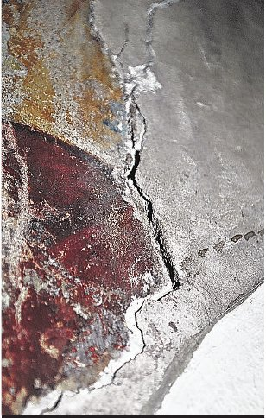

La fessura interna